МІНІСТЕРСТВО ОСВІТИ І НАУКИ УКРАЇНИ
НАЦІОНАЛЬНИЙ ТЕХНІЧНИЙ УНІВЕРСИТЕТ
«ХАРКІВСЬКИЙ ПОЛІТЕХНІЧНИЙ ІНСТИТУТ»
Кафедра комп’ютерних наук
ЗВІТ
до проєктної роботи з дисципліни «Методи оптимізації»
на тему: «Застосування методів оптимізації до відновлення цифрового зображення»
Варіант №15
Виконав: студент групи 224-В
Шахмаєв Микита Романович
Перевірив: Барбін К. А.
Харків — 2026

ЗМІСТ
ВСТУП ..................................... 3
ПІДГОТОВКА ДАНИХ ТА ПОСТАНОВКА ЗАДАЧІ ..................................... 4
РОЗДІЛ 1. МЕТОД СВЕННА ДЛЯ ЛОКАЛІЗАЦІЇ ІНТЕРВАЛУ ..................................... 5
РОЗДІЛ 2. МЕТОДИ ДИХОТОМІЇ ТА ЗОЛОТОГО ПЕРЕРІЗУ ..................................... 6
РОЗДІЛ 3. БАГАТОВИМІРНА БЕЗГРАДІЄНТНА ОПТИМІЗАЦІЯ (НЕЛДЕР–МІД ТА ПАУЕЛЛ) ..................................... 8
РОЗДІЛ 4. ГРАДІЄНТНІ МЕТОДИ МІНІМІЗАЦІЇ ЕНЕРГІЇ ТИХОНОВА ..................................... 10
РОЗДІЛ 5. МЕТОДИ УМОВНОЇ ОПТИМІЗАЦІЇ З ОБМЕЖЕННЯМИ ЯСКРАВОСТІ ..................................... 12
ВИСНОВКИ ..................................... 14

ВСТУП
Метою цієї проєктної роботи є практичне застосування методів одновимірної, багатовимірної, градієнтної та умовної оптимізації для розв'язання задачі відновлення цифрового зображення, спотвореного адитивним гаусовим шумом.
Об'єктом дослідження є синтетичне напівтонове зображення розміром 128 × 128 пікселів (загалом 16 384 змінні). Як критерії оцінювання ефективності розглянутих методів використовуються середня квадратична похибка (MSE), пікове відношення сигналу до шуму (PSNR, дБ), а також кількість звернень до цільової функції та її градієнта.
Обчислювальний експеримент виконано мовою C++ для варіанта №15: seed = 223514; стандартне відхилення гаусового шуму σ = 0,1756; точність ε = 10⁻⁴. Розмір тестового зображення становить 128 × 128 пікселів.

ПІДГОТОВКА ДАНИХ ТА ПОСТАНОВКА ЗАДАЧІ
Еталонне зображення формується безпосередньо програмою C++ у функції clean_image() (src/image.h). Геометричні об’єкти та фон генеруються алгоритмічно; початкове зображення не зчитується з PNG, JPG або PGM. Файли PGM створюються лише для збереження результатів обчислень.
Еталонне чисте зображення I_clean має розмір 128 × 128 = 16 384 пікселі з нормованою інтенсивністю [0; 1]. До кожного пікселя додається гаусів шум із нульовим математичним сподіванням та стандартним відхиленням σ = 0,1756. Для лабораторних №1–4 використано обрізане до [0; 1] спостереження; у лабораторній №5 — сирі значення до обрізання.
Метрики якості визначаються за формулами:
MSE = (1 / N) · ∑ (I_i - I_clean_i)², PSNR = 10 · lg(1 / MSE), дБ.
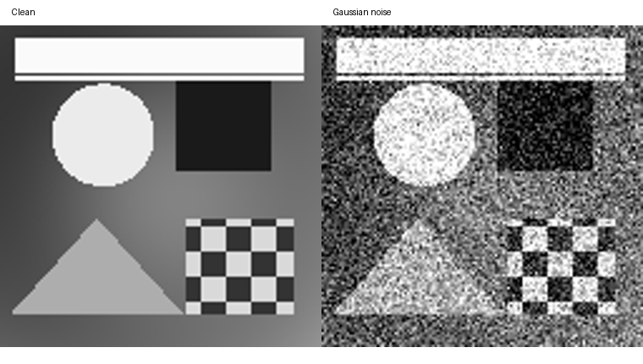
Для варіанта №15 після додавання шуму й обрізання отримано MSE = 0,02530397 та PSNR = 15,9681 дБ. У сирому спостереженні до обрізання 2194 пікселі (13,39 %) виходили за фізично допустимий діапазон [0; 1].

РОЗДІЛ 1. МЕТОД СВЕННА ДЛЯ ЛОКАЛІЗАЦІЇ ІНТЕРВАЛУ
Метод Свенна локалізує мінімум функції f(σ) = MSE(Gσ(I_noisy), I_clean), де Gσ — гаусова фільтрація з параметром σ. Спочатку перевіряються початкова і дві сусідні точки, потім крок пошуку подвоюється до першого зростання значення функції.
За початкових умов x₀ = 0.2492, Δ₀ = 0.2866 отримано інтервал невизначеності [0.5358; 2.2554] довжиною L = 1.7196 за 5 звернень до цільової функції.
Таблиця 1.1 — Результати ітерацій методу Свенна
k | σ | f(σ) = MSE | Δ | p | Пояснення
0 | 0,2492 | 0,02524287 | 0,2866 | 0 | Початкова точка
0 | 0,5358 | 0,01051688 | 0,2866 | 0 | Крок праворуч
0 | 0,0500 | 0,02530397 | −0,2866 | 1 | Проба ліворуч
1 | 1,1090 | 0,00960390 | 0,5732 | 0 | Розширення
2 | 2,2554 | 0,01517639 | 1,1464 | 0 | Зупинка
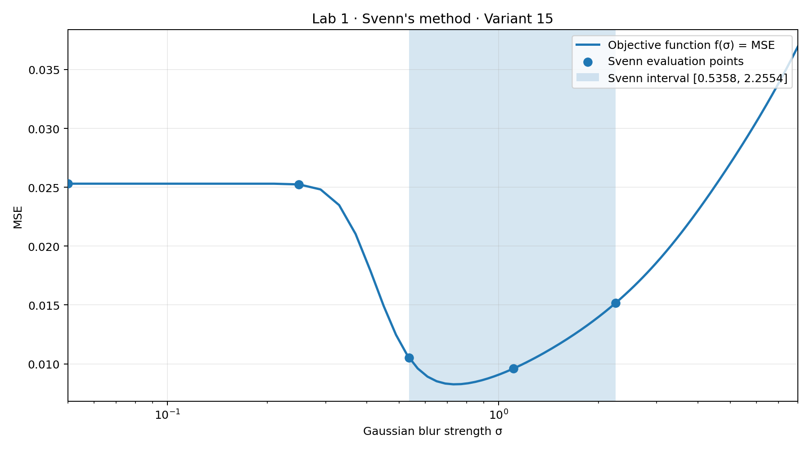
Рисунок 1.1 — Локалізація інтервалу мінімуму методом Свенна
Локалізований інтервал [0,5358; 2,2554] містить область мінімуму. Метод потребував лише п’яти обчислень цільової функції, тому підходить як підготовчий етап для точного одновимірного пошуку.

РОЗДІЛ 2. МЕТОДИ ДИХОТОМІЇ ТА ЗОЛОТОГО ПЕРЕРІЗУ
Для уточнення знайденого інтервалу [0.5358; 2.2554] до точності ε = 10⁻⁴ застосовано прямі безградієнтні методи оптимізації: дихотомію та золотий переріз.
Таблиця 2.1 — Зведене порівняння методів дихотомії та золотого перерізу
Показник | Метод дихотомії | Метод золотого перерізу
Оптимальне σ* | 0.73866655 | 0.73865757
Мінімальне MSE | 0.00825580 | 0.00825580
Кінцевий інтервал | [0.738624; 0.738709] | [0.738622; 0.738693]
Довжина інтервалу Lk | 0.00008581 | 0.00007026
Кількість ітерацій (k) | 15 | 21
Звернень до функції (Nf) | 31 | 24
Ефективність (Nf) | Базова | На 22.6% краще
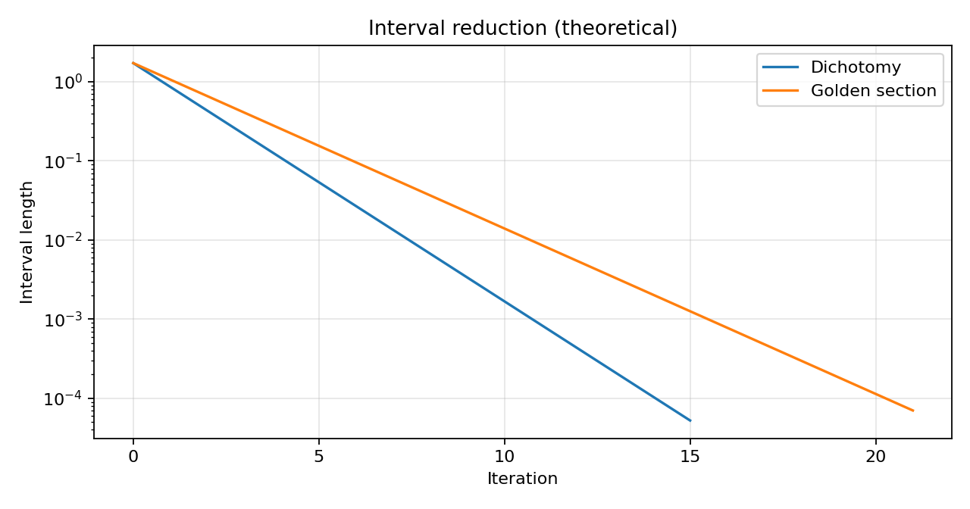
Рисунок 2.1 — Порівняння динаміки збіжності методів дихотомії та золотого перерізу
На рисунку 2.1 показано теоретичне скорочення довжини інтервалу. Фактичні оптимальні значення та кількість звернень подано в таблиці 2.1.
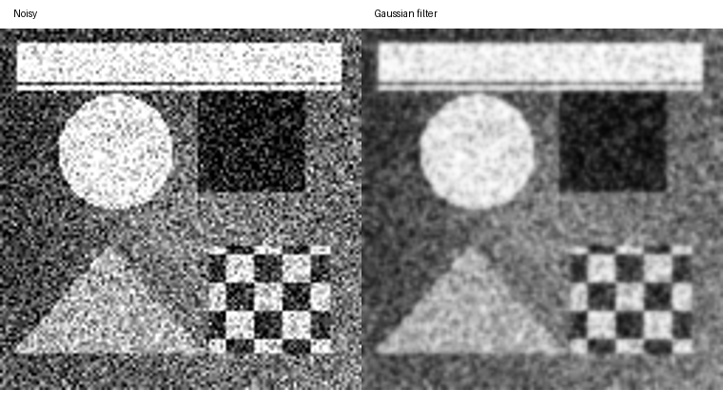
Рисунок 2.2 — Результат відновлення зображення фільтром Гаусса (PSNR = 20.83 дБ)
Метод золотого перерізу потребував 24 звернення проти 31 у дихотомії, тобто на 22,6 % менше. Після гаусової фільтрації PSNR зріс із 15,9681 до 20,8324 дБ, хоча краї дещо розмилися.

РОЗДІЛ 3. БАГАТОВИМІРНА БЕЗГРАДІЄНТНА ОПТИМІЗАЦІЯ
Для відновлення зображення застосовано білатеральний фільтр із двома параметрами: σₛ — масштаб просторового усереднення, σᵣ — чутливість до відмінностей інтенсивності. Їх оптимізовано методами Нелдера–Міда та Пауелла. На відміну від гаусового фільтра, білатеральний враховує контури й краще зберігає межі об’єктів.
Таблиця 3.1 — Порівняння методів Нелдера–Міда та Пауелла
Параметр / Показник | Метод Нелдера–Міда | Метод Пауелла
Оптимальний σ_s* | 1.75000000 | 1.74997885
Оптимальний σ_r* | 0.34244657 | 0.34209173
Мінімальне MSE | 0.00538995 | 0.00538996
PSNR, дБ | 22.68416 | 22.68415
Ітерації / Цикли | 96 ітерацій | 5 циклів
Звернень до функції (Nf) | 177 | 356
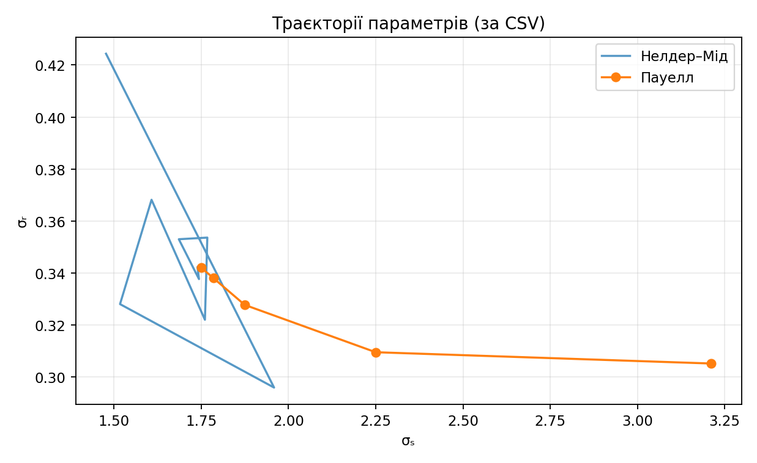
Рисунок 3.1 — Траєкторії методів Нелдера–Міда та Пауелла у просторі параметрів (σₛ, σᵣ)
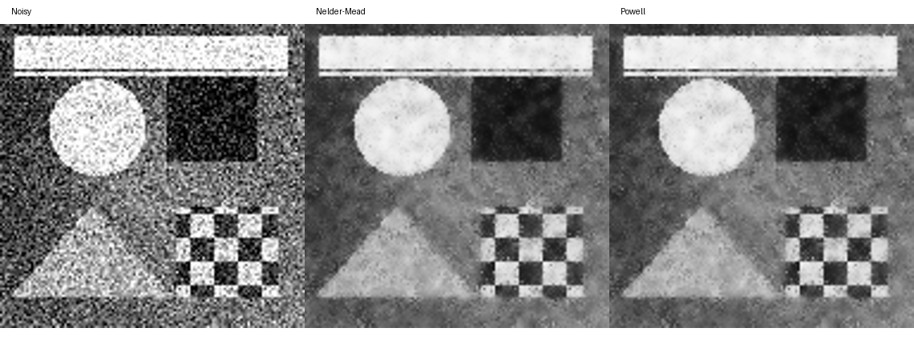
Рисунок 3.2 — Зображення після білатеральної фільтрації (PSNR = 22.68 дБ)
Білатеральна фільтрація дала PSNR ≈ 22,6842 дБ — найвищий результат серед розглянутих моделей. Нелдер–Мід виконав 96 ітерацій і 177 звернень; Пауелл — п’ять циклів та 356 звернень. Отже, менша кількість циклів не означає меншої обчислювальної вартості.

РОЗДІЛ 4. ГРАДІЄНТНІ МЕТОДИ МІНІМІЗАЦІЇ ЕНЕРГІЇ ТИХОНОВА
У розділі мінімізується енергія Тихонова безпосередньо за 16 384 значеннями пікселів: Eλ(I) = ½‖I − Y‖² + (λ/2)‖∇I‖². Тут Y — спостереження, а λ визначає ступінь згладжування. Для задачі використано аналітичний градієнт.
Програмою знайдено λ* = 0,62725741, L = 1 + 8λ* = 6,01805928, h = 1/L = 0,16616653. Отриманий PSNR становить 20,7138 дБ. Значення λ дещо відрізняється від табличного контролю (0,627009), проте збігається з ним за якістю відновлення до чотирьох десяткових знаків.
Таблиця 4.1 — Порівняння шести градієнтних методів
Метод | Ітерації | ∇E-виклики | ║∇E║ | Збіжність
Градієнтний спуск | 72 | 74 | 8.8e-7 | Так
Армійо (Armijo) | 200 | 201 | 2.4e-3 | Ні (ліміт)
Важка кулька (opt) | 54 | 56 | 9.0e-7 | Так
Важка кулька (β=0.9) | 200 | 201 | 1.2e-3 | Ні (ліміт)
Нестеров (опуклий) | 89 | 91 | 8.7e-7 | Так
Нестеров (сильно опуклий) | 29 | 31 | 8.2e-7 | Так
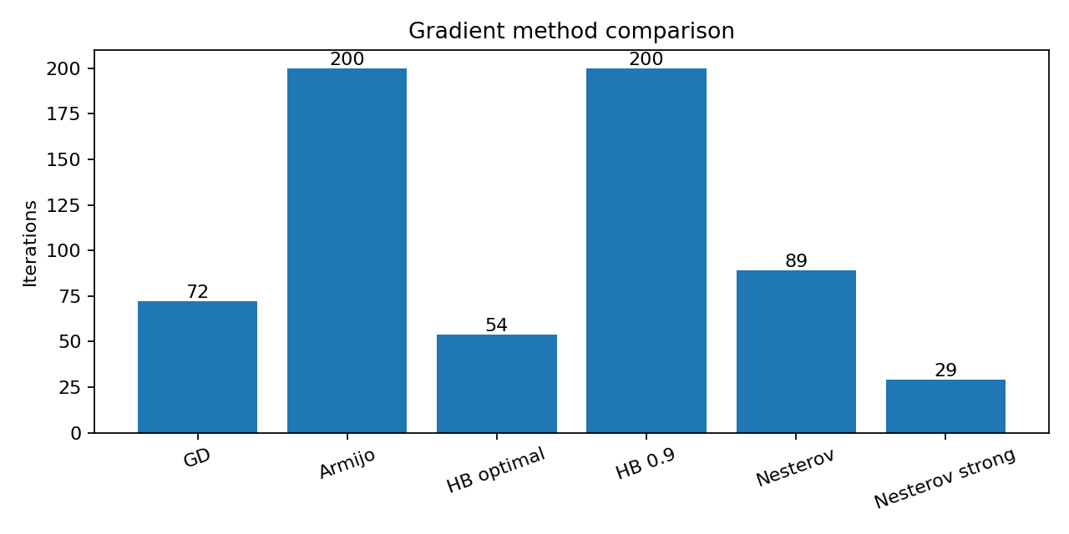
Рисунок 4.1 — Швидкість збіжності градієнтних методів за кількістю ітерацій
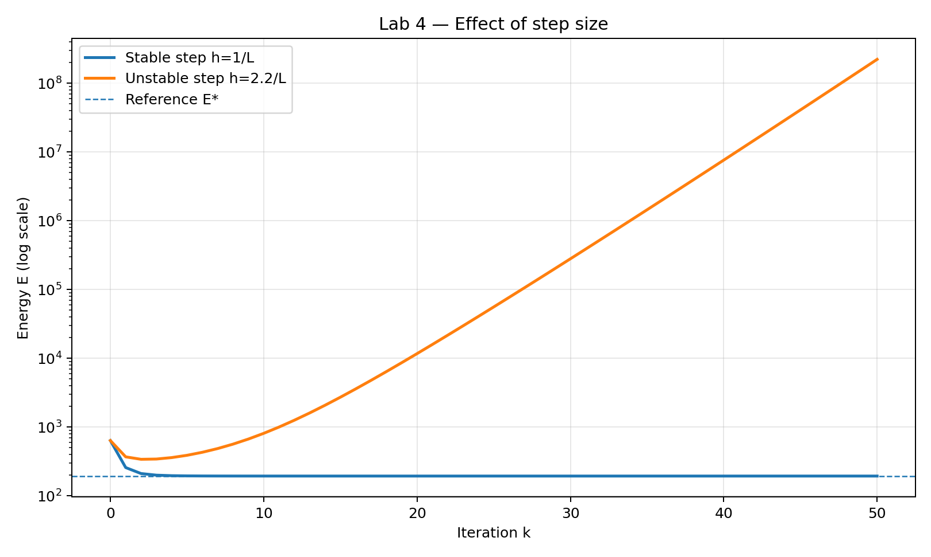
Рисунок 4.2 — Демонстрація розбіжності спуску при кроці h = 2.2/L
За кроку h = 1/L енергія прямує до мінімуму, а при h = 2,2/L перевищено теоретичну межу стійкості 2/L і спостерігається розбіжність. Серед збіжних методів найменше ітерацій потребував Нестеров для сильно опуклої задачі — 29.

РОЗДІЛ 5. МЕТОДИ УМОВНОЇ ОПТИМІЗАЦІЇ
Розглянуто врахування фізичних обмежень яскравості 0 ≤ I_ij ≤ 1 двома методами: проєкцією градієнта та зовнішніми квадратичними штрафами.
Таблиця 5.1 — Порівняння методів умовної оптимізації
Критерій | Метод проєкції градієнта | Метод зовнішніх штрафів
Кінцева енергія E | 237.78683781 | 237.78683736
Ітерації | 76 | 7 зовн. / 700 внутр.
Макс. порушення | 0.00000000 | 2.104 × 10⁻⁷
Пікселі на межі / поза Ω | 494 на межі | 494 поза Ω
PSNR, дБ | 20.99656 | 20.99674
Точна допустимість | Гарантовано | Приблизно
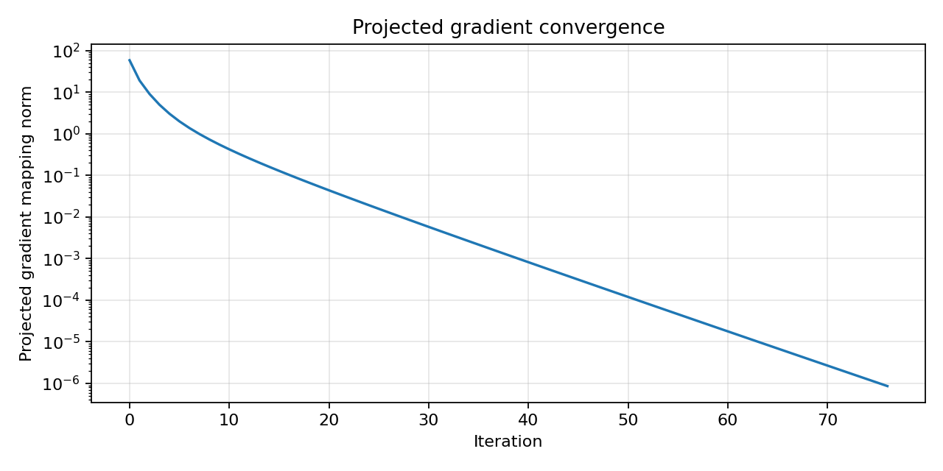
Рисунок 5.1 — Збіжність норми градієнтного відображення ||Gh(Ik)||
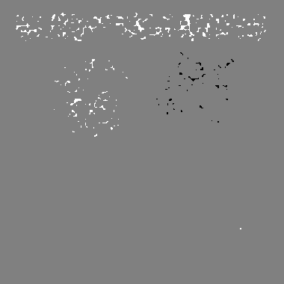
Рисунок 5.2 — Карта активних обмежень (494 пікселі на межі [0; 1])
Для проєкційного розв’язку 494 пікселі лежать на граничних значеннях 0 або 1, а порушень немає. У штрафному розв’язку 494 пікселі залишаються за межами [0; 1] із максимальним порушенням лише 2,1·10⁻⁷. Тому проєкція забезпечує точну допустимість за меншої кількості звернень.

ВИСНОВКИ
У проєктній роботі послідовно досліджено та реалізовано засобами C++ п’ять груп методів оптимізації для відновлення цифрового зображення (варіант №15).
1. Метод Свенна дозволив за 5 звернень локалізувати інтервал унімодальності [0.5358; 2.2554].
2. Метод золотого перерізу виявився на 22.6% ефективнішим за метод дихотомії за кількістю звернень до функції (24 проти 31) і знайшов σ* = 0.73866 (PSNR = 20.83 дБ).
3. Двопараметричний білатеральний фільтр забезпечив найкращу якість відновлення в усьому проєкті (PSNR = 22.68 дБ). Метод Нелдера–Міда потребував 177 звернень, а метод Пауелла — 356 звернень.
4. Для енергії Тихонова підібрано λ* = 0.627257. Найшвидшим серед градієнтних методів виявився прискорений метод Нестерова для сильно опуклих функцій (29 ітерацій).
5. Метод проєкції градієнта забезпечив точну допустимість за 76 ітерацій та 154 звернення. Метод зовнішніх штрафів виконав 7 зовнішніх ітерацій і потребував 707 звернень; його максимальне порушення становило 2,1·10⁻⁷, тобто строга допустимість не досягнута.

